**营运部发【2020】050号 签发人：李坚**

**“礼遇女神节”活动方案**

【活动时间】：2020年3月7日--- 3月9日（共3天）

【参与门店】：114家（详见附表1）

【活动主题】：礼遇女神节

【活动内容】：

**活动一：季节性商品促销（**见附表2**）**

1、春季补钙正当时：成人、儿童、孕妇、老年人

2、增强免疫力：成人、儿童、老年人

3、春季运动、保护筋骨：

4、春困，改善睡眠：

5、妊娠检测：验孕、排卵试纸 ：

6、享瘦一夏（消脂、纤体、养颜）：

**活动二：乐享女神节**

1. **满68元省10元、满138元省38元、满276元省76元、满400元省114元、**

**最高省114元（特价及部分品种不参与，详见清单），微信朋友圈会员满100元包邮到家。**

**操作细则：**线上先领券再参与买省活动

**（1）在会员圈通知会员，线上领券参与活动，若不到店，可发送代金券截图即可享受优惠，门店凭码进行核销。**微信进入太极大药房公众号，点击女神节领券。

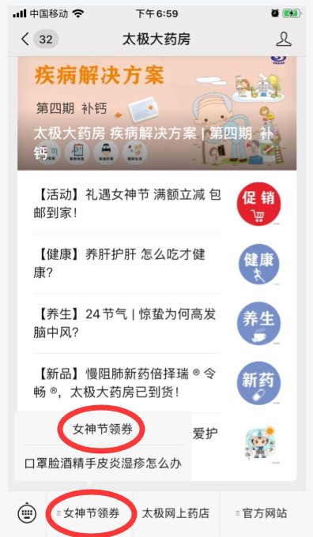 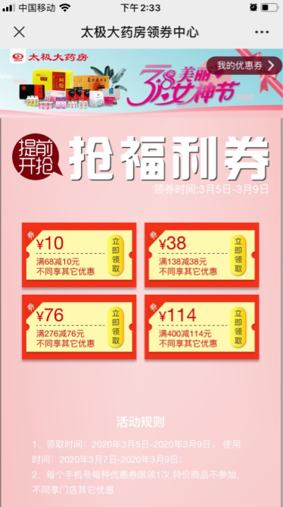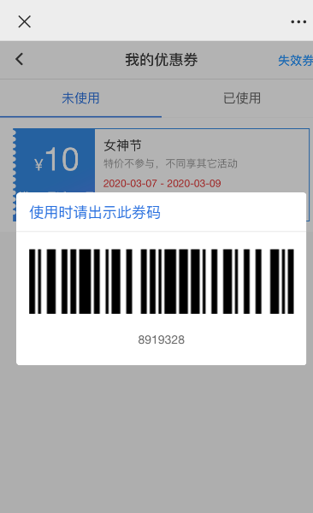

1. **每个手机号，4张面值代金券分别限领1张，满额抵用（特价及部分品种不参与）。**
2. **线下到店的会员，可以引导在公众号先领券再参与活动。**

**2、会员积分超值兑换：**

|  |  |  |  |  |  |
| --- | --- | --- | --- | --- | --- |
| **积分** | **兑换品种** | **规格** | **厂家** | **零售价** | **考核价** |
| **200积分** | 104983 聚维酮碘溶液 | 5%:150ml | 亚宝制药 | 14 | 7 |
| **100积分** | 920 苯扎溴铵溶液(新洁尔灭) | 5%:500ml | 成都明日 | 9 | 4.5 |
| 197516 野菜酒精免洗洗手液 | 75ml | 上海美臣 | 8.5 | 4.5 |
| **600积分** | 184102 VC泡腾片 | 15片 | 香港 | 43.8 | 17.65 |
| 197519 野菜酒精免洗洗手液 | 500ml | 上海美臣 | 32.9 | 23 |
| **1000积分** | 159520 维生素C含片 | 1.2gx60片 | 威海百合 | 118 | 29.5 |
| 124620 黄芪破壁饮片 | 2g*20袋 | 中山中智 | 68 | 27 |
| **2000积分** | 162622 蛋白粉 | 400g（10gx40袋） | 百合康 | 348 | 69 |
| 124631 西洋参破壁饮片 | 1gx20袋 | 中山中智 | 188 | 45 |

**活动三：爱生活 享健康**

1. **保健品：**汤臣倍健、康麦斯、百合康：2件7.5折、3件6.7折。
2. **春季美妆：**薇姿、理肤泉、雅漾、京润珍珠、韩束、百雀羚：8.5折。
3. **医疗器械：**（部分产品）参与返券，详见附表清单
4. **中药袋装、罐装：**一件8.3折，买2得3（原装或低价）

**【活动费用预算】详见公文呈报！**

**【活动宣传方式】**

1. **做好微信朋友圈宣传。**
2. **做好会员回访，同时宣传本次活动内容。**

**三、活动宣传要求：**

1、活动期间请对所有顾客进行宣传活动内容。

2、收银台一句话服务，引导顾客参与活动。

3、各店店长需提前1天对门店员工进行活动前期培训，保证每位员工都清楚、明白活动内容，并将培训情况反馈至各片区微信群，营运部活动前1天将随机抽查，如抽查到不合格，将对当事人罚款10元/人，店长负连带责任，罚款5元/人。

营运部

2020年3月4日

**主题词： 关于 礼遇女神节 活动方案**

**四川太极大药房连锁有限公司 2020年3月4日印发**

**打印：王四维 核对：谭莉杨 （共印1份）**